Урок ОБЖ на тему
«Основные понятия
о воинской обязанности»
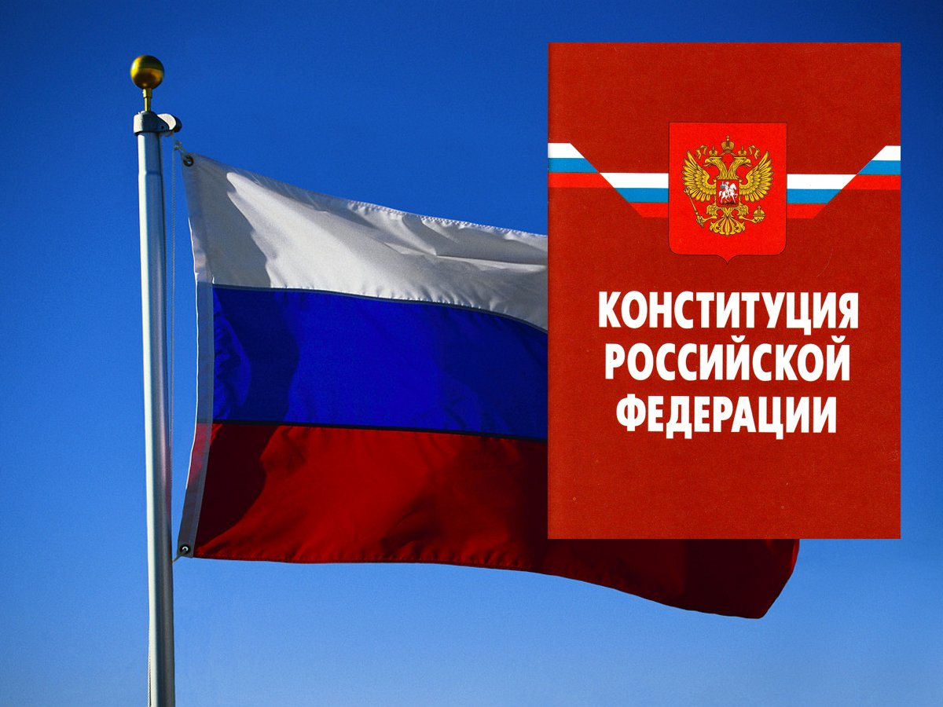
Руководитель РМО учителей ОБЖ
Бойко Евгений Викторович
2014 г.

Воинская обязанность и ее содержание. Понятие о воинской обязанности
Воинская обязанность – это установленный законом долг граждан нести службу в рядах Вооруженных Сил и выполнять другие обязанности, связанные с обороной страны.
Содержание воинской обязанности граждан Российской Федерации определено Федеральным законом РФ “О воинской обязанности и военной службе” (схема 9).
В период мобилизации, в период военного положения и в военное время воинская обязанность определяется соответствующими законами и нормативными правовыми актами Российской Федерации и предусматривает:
• призыв на военную службу по мобилизации, в период военного положения и в военное время;
• прохождение военной службы в период мобилизации, в период военного положения и в военное время.
Мобилизация – комплекс мероприятий по переводу на военное положение Вооруженных Сил, экономики государства и органов государственной власти страны.
Военное положение – особый правовой режим в стране или отдельной ее части, устанавливаемый решением высшего органа власти при исключительных обстоятельствах и выражающийся в расширении полномочий военных властей, возложении на граждан ряда дополнительных обязанностей и определенных ограничений.
Военное время – период фактического нахождения государства в состоянии войны. Оно характеризуется существенными изменениями во всех сферах жизни государства и в межгосударственных отношениях и введением в действие законов военного времени.
Схема 9. Содержание воинской обязанности
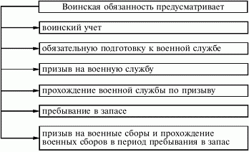
В соответствии с Федеральным законом РФ “Об обороне” Президент Российской Федерации, являясь Верховным Главнокомандующим Вооруженными Силами РФ, в случае агрессии или непосредственной угрозы агрессии против Российской Федерации, возникновения вооруженных конфликтов, направленных против нашей страны, объявляет общую или частичную мобилизацию, вводит на территории страны или в отдельных ее местностях военное положение, отдает приказ о ведении военных действий.
ОРГАНИЗАЦИЯ ВОИНСКОГО УЧЕТА
Воинский учет – это составная часть воинской обязанности граждан. Воинскому учету подлежат все граждане мужского пола, достигшие призывного возраста, а также военнообязанные по месту жительства.
Не обязаны состоять на воинском учете следующие категории граждан:
• освобожденные от исполнения воинских обязанностей в соответствии с Федеральным законом РФ “О воинской обязанности и военной службе”;
• проходящие военную службу или альтернативную гражданскую службу;
• отбывающие наказание в виде лишения свободы;
• женщины, не имеющие военно–учетной специальности;
• постоянно проживающие за пределами Российской Федерации.
Воинский учет граждан Российской Федерации осуществляется в соответствии с Федеральным законом “О воинской обязанности и военной службе” по месту жительства военными комиссариатами. В населенных пунктах, где нет военных комиссариатов, первичный воинский учет осуществляется органами местного самоуправления.
В документах воинского учета предусматриваются следующие сведения на каждого военнообязанного:
• фамилия, имя, отчество;
• дата рождения;
• место жительства;
• семейное положение;
• образование;
• место работы;
• годность к военной службе по состоянию здоровья;
• профессиональная пригодность к подготовке по военно–учетным специальностям и к военной службе на воинских должностях;
• основные антропометрические данные (окружность грудной клетки, масса тела, мышечная сила кисти, жизненная емкость легких);
• прохождение военной службы или альтернативной гражданской службы;
• прохождение военных сборов;
• владение иностранными языками;
• наличие военно–учетных и гражданских специальностей;
• наличие первого спортивного разряда или спортивного звания;
• возбуждение или прекращение в отношении гражданина уголовного дела;
• наличие судимости;
• бронирование гражданина, пребывающего в запасе, за органом государственной власти, органом самоуправления или организацией на период мобилизации и в военное время.

ПЕРВОНАЧАЛЬНАЯ ПОСТАНОВКА ГРАЖДАН
НА ВОИНСКИЙ УЧЕТ
Первоначальная постановка на воинский учет граждан мужского пола осуществляется с 2 января по 32 марта в год достижения ими возраста 17 лет. Ее осуществляет специальная комиссия по постановке граждан на воинский учет, создаваемая в районе, городе или другом административном образовании.
Должностные лица организаций или образовательных учреждений обязаны обеспечивать гражданам, работающим или обучающимся в этих организациях или учреждениях, возможность своевременной явки по повестке военного комиссариата для постановки на воинский учет. Если граждане, подлежащие постановке на воинский учет, не работают и не учатся, они при получении повестки военного комиссариата обязаны лично прибыть в военный комиссариат по месту жительства. Первоначальная постановка на воинский учет граждан женского пола после получения ими военно–учетной специальности, а также лиц, получивших гражданство Российской Федерации, осуществляется военным комиссариатом в течение всего календарного года.
При первоначальной постановке гражданина на воинский учет проводятся мероприятия профессионального психологического отбора с целью определения годности его к обучению по военно–учетным специальностям и постановке на воинский учет, либо внесения на рассмотрение вопроса о зачислении его в запас или освобождения от воинской службы.
После проведения всех мероприятий, связанных с первоначальной постановкой граждан на воинский учет, председатель комиссии (или по его поручению секретарь комиссии) объявляет гражданам решение комиссии и разъясняет их обязанности по воинскому учету.
ОБЯЗАННОСТИ ГРАЖДАН ПО ВОИНСКОМУ УЧЕТУ
В целях обеспечения воинского учета граждане обязаны:
• состоять на воинском учете по месту жительства в военном комиссариате, а в населенном пункте, где нет военкомата, – в органах местного самоуправления;
• являться в установленное время и место по вызову (повестке) в военный комиссариат или иной орган, осуществляющий воинский учет, по месту жительства или месту временного пребывания;
• при увольнении с военной службы в запас прибыть в двухнедельный срок со дня исключения их из списков части в военный комиссариат или иной орган, осуществляющий воинский учет, для постановки на воинский учет;
• сообщить в двухнедельный срок в военный комиссариат или иной орган, осуществляющий воинский учет, об изменении семейного положения, образования, места работы или должности, места жительства в пределах района, города без районного деления;
• сняться с воинского учета при переезде на новое место жительства или место временного пребывания (на срок более трех месяцев), а также при выезде из страны на срок свыше шести месяцев и встать на воинский учет в двухнедельный срок по прибытии на новое место жительства, место временного пребывания или при возвращении в Российскую Федерацию;
• бережно хранить военный билет (удостоверение гражданина, подлежащего призыву на военную службу); в случае утраты этих документов в двухнедельный срок обратиться в военный комиссариат или иной орган, осуществляющий воинский учет, для решения вопроса о получении новых документов взамен утраченных;
• гражданин, подлежащий призыву на военную службу и выезжающий в период проведения призыва на срок более трех месяцев с места жительства, должен лично сообщить об этом в военный комиссариат или иной орган, осуществляющий воинский учет.
ОРГАНИЗАЦИЯ МЕДИЦИНСКОГО ОСВИДЕТЕЛЬСТВОВАНИЯ И МЕДИЦИНСКОГО ОБСЛЕДОВАНИЯ ГРАЖДАН ПРИ ПОСТАНОВКЕ ИХ НА ВОИНСКИЙ УЧЕТ И ПРИ ПРИЗЫВЕ НА ВОЕННУЮ СЛУЖБУ
В соответствии с Федеральным законом РФ “О воинской обязанности и военной службе” гражданин при первоначальной постановке на воинский учет подлежит медицинскому освидетельствованию врачами–специалистами: терапевтом, хирургом, невропатологом, психиатром, окулистом, отоларингологом, стоматологом, а в случае необходимости врачами других специальностей.
Перед медицинским освидетельствованием, но не ранее чем за 30 дней, у всех граждан, подлежащих первоначальной постановке на воинский учет, проводится флюорографическое исследование органов грудной клетки, анализ мочи, анализ крови, а в день освидетельствования – измерение роста и массы тела.
При проведении медицинского освидетельствования врачи–специалисты, изучив представленные медицинские документы и обследовав гражданина, оценивают состояние его здоровья, физическое развитие и выносят заключение о соответствии его одной из категорий годности к военной службе:
“А” – годен к военной службе;
“Б” – годен к военной службе с незначительными ограничениями;
“В” – ограниченно годен к военной службе;
“Г” – временно не годен к военной службе;
“Д” – не годен к военной службе.
Граждане, признанные при медицинском освидетельствовании годными к военной службе (категория “А”) или годными к военной службе с незначительными ограничениями (категория “Б”), подлежат призыву на военную службу. При этом граждане, признанные годными к военной службе с незначительными ограничениями, не могут направляться для прохождения военной службы в Воздушно–десантные войска, морскую пехоту и Военно–Морской Флот (плавающий состав). Гражданам, признанным временно негодными к военной службе (категория “Г”), предоставляется отсрочка от призыва на 6 или 12 месяцев для обследования и лечения. Граждане, признанные ограниченно годными к военной службе (категория “В”), зачисляются в запас Вооруженных Сил РФ и подлежат периодическому (один раз в 3 года) освидетельствованию до достижения ими 27–летнего возраста, а признанные негодными к военной службе (категория “Д”) исключаются с воинского учета.
Граждане, признанные при первоначальной постановке на воинский учет нуждающимися в обследовании и лечении, военным комиссариатом направляются в медицинские учреждения. Направление на обследование выдается им при объявлении решения комиссии по постановке на воинский учет. В направлении указывается наименование медицинского учреждения, диагноз, цель обследования и срок повторной явки на освидетельствование. Контроль за своевременностью обследования (лечения) и повторного освидетельствования осуществляет военный комиссариат.
Граждане, желающие поступить в военное учебное заведение, проходят предварительное освидетельствование при военном комиссариате, а окончательное – в военно–учебном заведении. На предварительное освидетельствование направляются граждане, имеющие нормальное цветоощущение, остроту зрения не ниже 1,0 на каждый глаз без коррекции, артериальное давление не выше 130/80 и не ниже 105/50 мм рт. ст.
Комиссия по постановке граждан на воинский учет, кроме медицинского освидетельствования для определения их годности к военной службе по состоянию здоровья, проводит мероприятия по профессиональному психологическому отбору. Этот отбор представляет собой комплекс мероприятий, направленных на качественное комплектование воинских должностей на основе обеспечения соответствия профессионально важных индивидуально–психологических качеств и способностей граждан, поступающих на военную службу, требованиям военно–профессиональной деятельности. В военных комиссариатах этот отбор проводится группой профотбора, которая по данным социально–психологического изучения и результатам психологического и психофизиологического обследования определяет профессиональную пригодность гражданина к обучению в военно–учебных заведениях или к подготовке по военно–учетным специальностям в государственных и общественных организациях.
По результатам отбора выносится одно из четырех заключений о профессиональной пригодности гражданина к военной службе на конкретных воинских должностях:
а) рекомендуется в первую очередь – первая категория; отнесенные к этой категории граждане по уровню развития профессионально важных качеств полностью соответствуют требованиям воинских должностей;
б) рекомендуется – вторая категория; отнесенные к этой категории граждане в основном соответствуют требованиям воинских должностей;
в) рекомендуется условно – третья категория; отнесенные к этой категории граждане минимально соответствуют требованиям воинских должностей;
г) не рекомендуется – четвертая категория; отнесенные к этой категории граждане не соответствуют требованиям воинских должностей.
Граждане, отнесенные к четвертой категории профессиональной пригодности, не могут быть направлены для подготовки по военно–учетным специальностям и в военно–учебные заведения, а также не подлежат приему на военную службу по контракту.

ОБЯЗАТЕЛЬНАЯ ПОДГОТОВКА ГРАЖДАН К ВОЕННОЙ СЛУЖБЕ
Обязательная подготовка гражданина к военной службе установлена Федеральным законом РФ “О воинской обязанности и военной службе” и Постановлением Правительства Российской Федерации от 31 декабря 1999 г. № 1441.
Эта подготовка предусматривает:
• получение начальных знаний в области обороны;
• подготовку по основам военной службы в государственном, муниципальном или негосударственном образовательном учреждении среднего (полного) общего образования, образовательном учреждении начального профессионального и среднего профессионального образования, на учебных пунктах организаций;
• военно–патриотическое воспитание;
• подготовку по военно–учетным специальностям солдат, матросов, сержантов и старшин по направлению военного комиссариата;
• медицинское освидетельствование и медицинское обследование;
• проведение лечебно–оздоровительных мероприятий. Обязательную подготовку гражданина к военной службе
условно можно разделить на два периода: подготовка к военной службе граждан допризывного возраста до первоначальной постановки их на воинский учет; подготовка к военной службе граждан призывного возраста, состоящих на воинском учете, до отправки их к месту прохождения военной службы.
В первый период эта подготовка направлена на получение гражданами необходимого общего образования, позволяющего успешно исполнять воинские обязанности. Работа организуется по следующим направлениям: совершенствование физической подготовки, формирование психологических качеств, необходимых для службы и жизни в коллективе и малых группах, определение индивидуальных наклонностей и возможностей.
Во второй период подготовка граждан к военной службе имеет более целенаправленный характер. Призывники знакомятся с содержанием военной службы по призыву, основными требованиями к состоянию здоровья и к индивидуальным психологическим качествам военнослужащих. После этого они должны составить план своей индивидуальной подготовки так, чтобы подготовиться к успешному выполнению обязанностей военной службы.
ДОБРОВОЛЬНАЯ ПОДГОТОВКА ГРАЖДАН К ВОЕННОЙ СЛУЖБЕ
Добровольная подготовка граждан к военной службе проводится в соответствии с Федеральным законом РФ “О воинской обязанности и военной службе” и предусматривает:
• занятия военно–прикладными видами спорта;
• обучение по дополнительным образовательным программам, имеющим целью военную подготовку несовершеннолетних граждан в образовательных учреждениях среднего (полного) общего образования, а также в военных оркестрах;
• обучение по программам подготовки офицеров запаса на военных кафедрах при государственных муниципальных или имеющих государственную аккредитацию по соответствующим направлениям подготовки (специальностям) негосударственных образовательных учреждений высшего профессионального образования.

ОБУЧЕНИЕ ПО ПРОГРАММАМ ПОДГОТОВКИ ОФИЦЕРОВ ЗАПАСА НА ВОЕННЫХ КАФЕДРАХ ОБРАЗОВАТЕЛЬНЫХ УЧРЕЖДЕНИЙ ВЫСШЕГО ПРОФЕССИОНАЛЬНОГО ОБРАЗОВАНИЯ
Военное обучение студентов дневных отделений государственных образовательных учреждений высшего профессионального образования по программам подготовки офицеров запаса проводится в целях подготовки запаса Вооруженных Сил Российской Федерации.
Студенты – граждане Российской Федерации, обучающиеся по очной форме в государственном, муниципальном или имеющем государственную аккредитацию по соответствующим направлениям подготовки (специальностям) негосударственном образовательном учреждении высшего профессионального образования, годные к военной службе по состоянию здоровья и отвечающие другим установленным требованиям, имеют право заключить с Министерством обороны Российской Федерации контракт. Этот контракт предусматривает обучение по программам подготовки офицеров запаса на военной кафедре при этом образовательном учреждении и в дальнейшем прохождение военной службы по призыву.
Военное обучение включается в качестве самостоятельной дисциплины в учебный план образовательного учреждения. Оно состоит из теоретического и практического курсов обучения в вузе, учебных сборов, проводимых в воинской части, военно–учебном заведении, учебном центре или полигоне.
Общее количество часов на военное обучение, их распределение по видам занятий определяются программами военного обучения в зависимости от военной специальности.
Учебные сборы, предусмотренные программой подготовки офицеров запаса, считаются военными сборами. В период их прохождения студенты именуются курсантами. Продолжительность учебных сборов по всем военным специальностям, за исключением специальностей “Штурманская авиация” и “Штурманская морская авиация”, составляет 30 дней. По военным специальностям “Штурманская авиация” и “Штурманская морская авиация” сборы продолжаются в течение 75 дней.
В период военного обучения студенты сдают зачеты и экзамены, а после прохождения всей учебной программы они сдают выпускные экзамены, которые проводятся в воинской части, учебном центре или вузе и принимаются специально созданной для этого экзаменационной комиссией. Студентам, успешно завершившим обучение по программе подготовки офицеров запаса, в установленном порядке присваиваются офицерские звания, и они зачисляются в запас. Призыв этих граждан на военную службу осуществляется на основании указов Президента Российской Федерации.

Руководитель РМО учителей ОБЖ Е.В. Бойко

